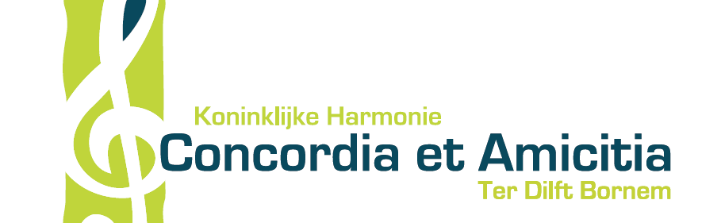
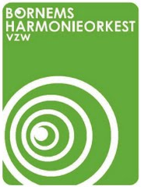

Hallo muzikanten,

Er staan ons in de aanloop naar ons aperitiefconcert van zondag 17 juni 2018, in het kader van de feestelijkheden ter ere van de tiende verjaardag van Club 3, nog slechts twee repetities te wachten. Hieronder zien jullie in't kort de de planning tot aan het concert:

- vrijdag 8 juni: repetitie om 20.00u in zaal Victory
- vrijdag 15 juni: repetitie om 20.00u in zaal Victory
- zondag 17 juni: aperitiefconcert in zaal De Club (Stationsstraat 28 in Bornem)
  - 10.30u: verzamelen, inspelen & stemmen
  - 11.30u: aanvang concert
  - 12.30u: einde

Bij mooi weer zal dit concertje in de tuin plaatsvinden, bij slecht weer in de feestzaal.

De repetitie van vanavond, vrijdag 8 juni 2018, valt samen met een wielerwedstrijd voor dames. Hierdoor zullen enkele straten in het centrum van Bornem afgesloten zijn voor het verkeer. Muzikanten die met de wagen komen kunnen zich best parkeren op de parking van het station of van het gemeentehuis.

Deze zijn bereikbaar via:

- Achterweidestraat > Kasteelstraat > Temsesteenweg > Driesstraat > Broekstraat
- Puursesteenweg > Prins Albertlaan > Molenveldweg
- Rijksweg > Hingenesteenweg

Met de fiets is het ook aan te raden om via één van bovenstaande routes naar zaal Victory te komen. Te voet kan men overal langs het parcours van de wedstrijd wandelen, dus dat zou geen problemen mogen opleveren.

Vriendelijke groetjes & tot vanavond
Het secretariaat

